SỞ GIÁO DỤC VÀ ĐÀO TẠO  QUẢNG NAM | KỲ THI HỌC SINH GIỎI LỚP 9 CẤP TỈNH  Năm học 2020 - 2021

HƯỚNG DẪN CHẤM VÀ ĐÁP ÁN
Môn: TOÁN
(Hướng dẫn chấm này có 06 trang)

Câu | Đáp án | Điểm
Câu 1  (4,5 đ) | a) Rút gọn các biểu thức sau:,  . | 2,5
Câu 1  (4,5 đ) | Ta có | 0,25
Câu 1  (4,5 đ) |  | 0,5
Câu 1  (4,5 đ) |  | 0,5
Câu 1  (4,5 đ) | Đặt  Suy ra . | 0,25
Câu 1  (4,5 đ) |  | 0,25
Câu 1  (4,5 đ) |  | 0,25
Câu 1  (4,5 đ) |  | 0,25
Câu 1  (4,5 đ) | ( vì ). Vậy . | 0,25
Câu 1  (4,5 đ) | b) Tìm giá trị của tham số m để phương trình có hai nghiệm phân biệt. | 1,5
Câu 1  (4,5 đ) | Điều kiện: | 0,25
Câu 1  (4,5 đ) |  | 0,5
Câu 1  (4,5 đ) |  | 0,25
Câu 1  (4,5 đ) | + Phương trình đã cho có hai nghiệm phân biệt khi | 0,5

Câu 2  (4,0 đ) | a) Giải phương trình | 2,0
Câu 2  (4,0 đ) | Điều kiện: | 0,25
Câu 2  (4,0 đ) | (*) | 0,25
Câu 2  (4,0 đ) | Do vô nghiệm nên pt(*) tương đương với phương trình | 0,25
Câu 2  (4,0 đ) |  | 0,5
Câu 2  (4,0 đ) | - (thỏa mãn) | 0,25
Câu 2  (4,0 đ) | (thỏa mãn) | 0,25
Câu 2  (4,0 đ) | Vậy phương trình đã cho có 3 nghiệm . | 0,25
Câu 2  (4,0 đ) | b) Giải hệ phương trình | 2,0
Câu 2  (4,0 đ) | (*) | 0,25
Câu 2  (4,0 đ) | - Nhận xét không thỏa hệ. | 0,25
Câu 2  (4,0 đ) | - Khi : Hệ phương trình (*) tương đương với hệ:  (**)  Đặt , khi đó hệ (**) trở thành: | 0,5
Câu 2  (4,0 đ) | + Giải hệ trên tìm được: | 0,25
Câu 2  (4,0 đ) | + hoặc  + hoặc | 0,5
Câu 2  (4,0 đ) | - Lưu ý:  Thay vào phương trình thứ hai.

Câu 3  (2,5 đ) | Cho hình vuông ABCD có tâm O và cạnh bằng , điểm M nằm trên cạnh BC. | 2,5
Câu 3  (2,5 đ) | a) Khi , hạ OK vuông góc với AM tại K. Tính độ dài đoạn thẳng OK. | 1,0
Câu 3  (2,5 đ) | 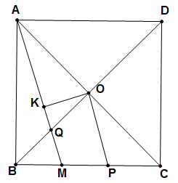
Câu 3  (2,5 đ) | + Gọi Q là giao điểm của AM và BD, P là trung điểm của MC. Suy ra OP//AM.  + Trong tam giác OBP có MB = MP và MQ//OP. Suy ra Q là trung điểm của OB. | 0,25
Câu 3  (2,5 đ) | + , | 0,5
Câu 3  (2,5 đ) |  | 0,25

 | b) Khi điểm M thay đổi trên cạnh BC (M không trùng B và C), điểm N thay đổi trên cạnh CD sao cho , E là giao điểm của AN và BD. Chứng minh tam giác AEM vuông cân và đường thẳng MN luôn tiếp xúc với một đường tròn cố định. | 1,5
 | 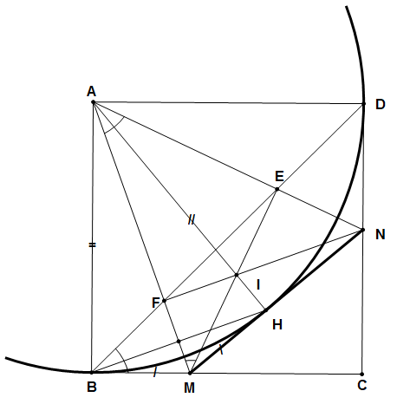  (Không có hình không chấm điểm) | 0,25
 | +. Suy ra tứ giác ABME nội tiếp. | 0,25
 | Mà nên . Vậy tam giác AEM vuông cân tại E. | 0,25
 | + Gọi F là giao điểm của AM và BD. Tương tự suy ra  + Gọi I là giao điểm của EM và FN, H là giao điểm của AI và MN. Suy ra AH vuông góc với MN. | 0,25
 | + Xét hai tam giác vuông ABM và AHM có:  AM chung;  +(vì tứ giác MNEF nội tiếp). Do đó | 0,25
 | Suy ra hai tam giác vuông ABM và AHM bằng nhau.  Suy ra (không đổi).  Do đó MN luôn cách A một khoảng cách bằng 6 cm.  Suy ra MN luôn tiếp xúc với đường tròn tâm A, bán kính bằng 6 cm. | 0,25

Câu 4  (4,5 đ) | Cho hai đường tròn và tiếp xúc ngoài tại . Dựng lần lượt hai tiếp tuyến của hai đường tròn , sao cho hai tiếp điểm nằm cùng phía đối với đường thẳng . Từ B vẽ đường thẳng vuông góc với cắt tại , từ C vẽ đường thẳng vuông góc với cắt tại . | 4,5
Câu 4  (4,5 đ) | a) Gọi là giao điểm của và . Chứng minh và là tia phân giác của góc . | 1,5
Câu 4  (4,5 đ) | 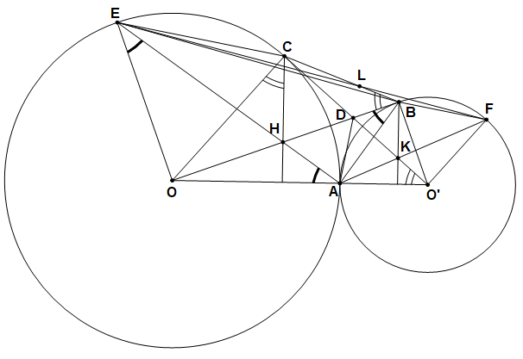  (Không có hình vẽ không chấm) | 0,25
Câu 4  (4,5 đ) | Xét hai tam giác và có: ; | 0,25
Câu 4  (4,5 đ) | + Tứ giác nội tiếp đường tròn đường kính nên . | 0,25
Câu 4  (4,5 đ) | Suy ra hai tam giác và đồng dạng, do đó: | 0,25
Câu 4  (4,5 đ) | Ta có: . Suy ra là tia phân giác của góc . | 0,5
Câu 4  (4,5 đ) | b) Đường thẳng AH cắt đường tròn tại E (E khác A). Chứng minh tứ giác nội tiếp đường tròn. | 1,5
Câu 4  (4,5 đ) | + (Cùng phụ với ) | 0,25
Câu 4  (4,5 đ) | + (Cùng chắn cung ) | 0,25
Câu 4  (4,5 đ) | Suy ra . Suy ra hai tam giác đồng dạng | 0,25
Câu 4  (4,5 đ) | . | 0,25
Câu 4  (4,5 đ) | Suy ra hai tam giác đồng dạng. | 0,25
Câu 4  (4,5 đ) | hay . Vậy tứ giác nội tiếp trong đường tròn. | 0,25

 | c) Đường thẳng AK cắt đường tròn tại F (F khác A), L là giao điểm của và Chứng minh song song với và 3 điểm thẳng hàng. | 1,5
 |  | 0,5
 | Mà nên OE // O’B . Tương tự O’F // OC. Suy ra | 0,25
 | Lại có: hai tam giác EOC và BO’F là hai tam giác cân. Suy ra  Hơn nữa OE // O’B nên BF// EC ( lưu ý O’B //OE) | 0,25
 |  | 0,25
 | Suy ra là tia phân giác của góc . Suy ra thẳng hàng. | 0,25

Câu 5 | a) Tìm tất cả các cặp số nguyên thỏa mãn đẳng thức  . | 3,0
Câu 5 |  | 0,5
Câu 5 | Đặt  Khi đó ta có: | 0,25
Câu 5 | Suy ra | 0,25
Câu 5 | + Với (không thỏa) | 0,25
Câu 5 | + Với (không thỏa) | 0,25
Câu 5 | + Với (không thỏa) | 0,25
Câu 5 | + Với . Tìm được | 0,5
Câu 5 | + Với . Tìm được | 0,5
Câu 5 | + Với (không tồn tại x, y) | 0,25
Câu 5 | b) Cho ba số thực dương thỏa mãn . Tìm giá trị lớn nhất của biểu thức | 2,0
Câu 5 | Ta có: | 0,25
Câu 5 | Tương tự : | 0,5
Câu 5 | Suy ra | 0,25
Câu 5 | Đặt | 0,25
Câu 5 | (Chứng minh được BĐT: (với các số dương) : 0,25) | 0,5
Câu 5 | Suy ra (Dấu bằng xảy ra khi hay )  Vậy giá trị lớn nhất của A bằng 1. | 0,25
Câu 5 | Nhận xét: Đặt
Ghi chú: Nếu học sinh có cách giải khác đúng thì Ban Giám khảo thảo luận và thống nhất thang điểm cho phù hợp với Hướng dẫn chấm.

